江汉区汉兴街道华安里社区华安新村六路189、190号民房“10.11”一般火灾事故调查报告

江汉区人民政府华安里社区“10.11”火灾事故调查组
2024年2月5日

目 录

一、基本情况
（一）起火建筑概况
（二）涉事人员情况
（三）消防产品质量情况
二、事故救援情况
三、人员伤亡及直接经济损失情况
（一）人员伤亡情况
（二）直接经济损失情况
四、事故原因
（一）火灾勘查认定情况
（二）火灾事故原因
（三）灾害成因
五、事故责任认定及处理建议
（一）对事故责任人员的认定及处理建议
（二）对属地政府及相关部门责任的认定及处理建议
六、事故防范和整改措施

江汉区汉兴街道华安里社区华安新村六路189、
190号民房“10.11”一般火灾事故调查报告

2023年10月11日18时23分，武汉市江汉区汉兴街道华安里社区华安新村六路189、190号民房发生一起火灾事故，造成2人死亡，1人受伤，过火面积约90平方米，火灾直接财产损失约227340元。
根据《中华人民共和国消防法》《湖北省火灾事故调查处理规定（试行）》《武汉市火灾事故调查处理暂行规定》等有关规定，经江汉区人民政府批复同意，区消防救援大队、区应急管理局、区公安分局、区建设局、区住房保障和房屋管理局、区城市管理执法局、区总工会、汉兴街道等单位组成华安里社区“10.11”火灾事故调查组，依法开展事故调查工作。
事故调查组按照“科学严谨、依法依规、实事求是、注重实效”和“四不放过”的原则，经过现场勘验、调查询问、技术鉴定和综合分析，查明了事故发生的经过、原因、人员伤亡情况及火灾直接经济损失，认定了事故性质和事故责任，提出了对有关责任单位和责任人员的处理建议，针对暴露出的问题提出了整改和防范措施。
经调查认定，汉兴街道华安里社区华安新村六路189、190号民房“10.11”火灾事故是一起一般火灾事故。
一、基本情况
（一）起火建筑概况
起火建筑坐落于武汉市江汉区汉兴街道办华安里社区华安新村六路189、190号，为1栋8层民房，其中1—5层、6层局部为砖混结构，6层局部、7—8层为钢结构铁皮屋，占地面积约160平方米，总建筑面积约1300平方米。建筑内居中靠北设1部敞开楼梯，楼梯在1层未直通室外。该建筑系典型的城中村建筑，四周均为私房，与毗邻建筑最近相隔1.5米（见图1、图2）。建筑内配备灭火器，无其他消防设施。
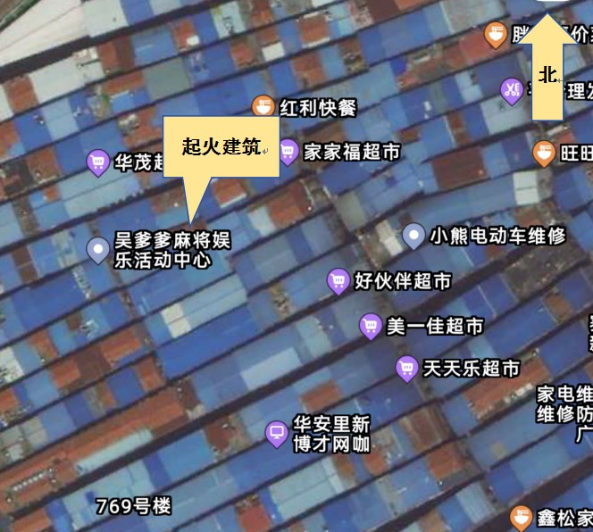

起火建筑

图1 起火建筑方位图
（二）涉事人员情况
1.余春华，女，身份证号420***********0024，现住东西湖区常青花园，为华安里社区华安新村六路189、190号房屋所有人。余春华于2017年将整栋房屋出租给彭光良。
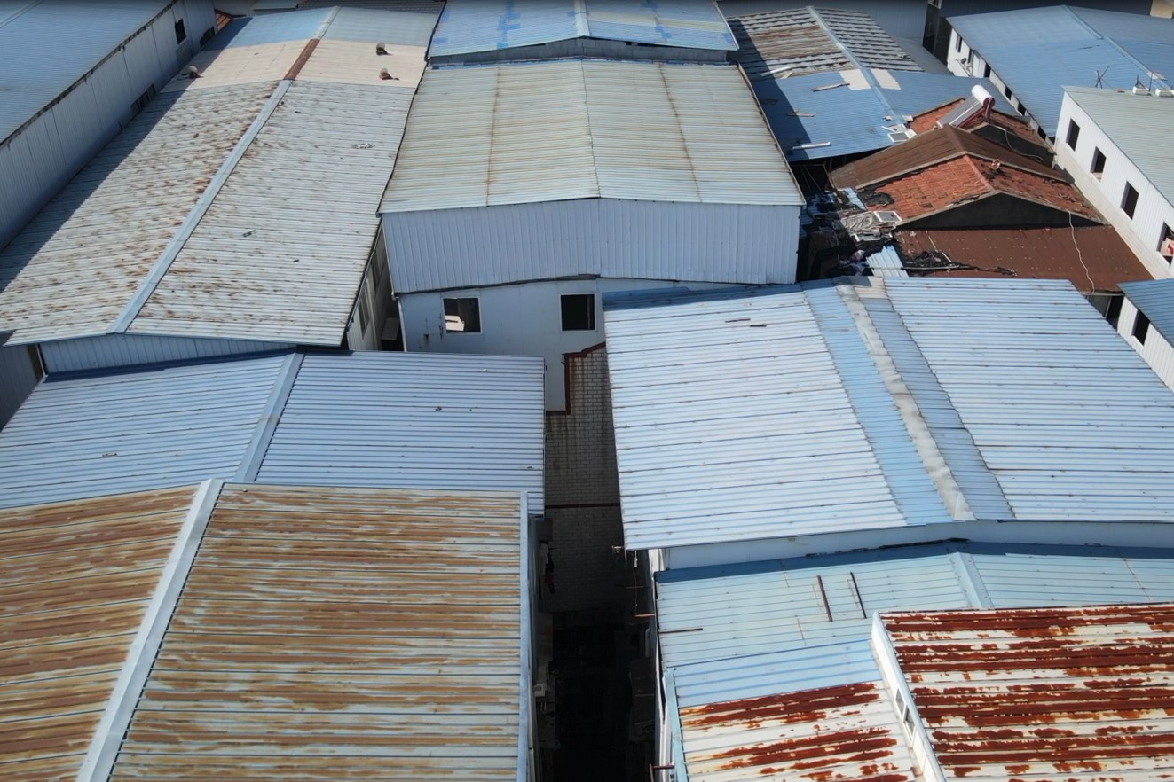

起火建筑

图2 起火建筑航拍图
2.彭光良，男，58岁，身份证号511***********8032，现住江汉区华安里社区华安新村六路189、190号，为华安里社区华安新村六路189、190号房屋“二房东”，在本次火灾中遇难。
事发时，起火建筑共有住户11户26人。其中彭光良一家6口住在2层201室；1层为彭光良家自用，存放杂物，同时停放楼内居民电动自行车。此外，彭光良作为“二房东”将2-6层其他房屋分租给10户共20人。
（三）消防产品质量情况
经检查，起火建筑内配置的灭火器为合格产品。
二、事故救援情况
2023年10月11日18时36分，市消防指挥中心接到报警后，第一时间调集青年路消防救援站、华安里小型消防站、汉兴街小型消防站、贺家墩小型消防站等共9辆消防车、41名消防指战员前往处置。18时45分初战力量到场，18时54分火势得到控制，19时06分明火被扑灭。
此次火灾事故火势发展快、楼内人员多。消防救援指战员坚持“救人第一，科学施救”的指导思想，迅速展开灭火救援行动，共搜救13名被困人员，其中1人当场死亡，2人送医抢救：
201室6人，彭光良（男，58岁），倒在1层距东门出口5米处被救出，救出时已无生命体征；彭光良儿子彭军（男，34岁）倒在1层门口被救出；彭光良配偶谢秀琼（女，57岁）、彭光良儿媳妇邓柳（女，31岁）和2个孙女（女，9岁、2岁），从2层逃往7层被救出；
202室2人，高天丰（男，23岁）从2层逃往8层被救出；高天丰奶奶尹少华（女，77岁）从2层逃往8层途中倒在3层半楼梯休息平台处被救出，立即送医救治，后经抢救无效死亡；
402室1人，张维（男，33岁），房内固守待援被救出；
501室3人，叶姮（女，33岁）和2个女儿（女，9岁、2岁），房内固守待援被救出；
504室1人，刘雨（男，23岁），倒在楼梯5层被救出，立即送医救治。
因处置及时有效，未造成群死群伤，2层以上房间均未受损。
火灾发生后，市消防救援支队支队长陈万红，市公安局副局长刘焕俊，江汉区区长叶文静等领导第一时间赶赴现场指导事故应急处置工作。江汉区政府迅速启动火灾事故一级应急响应，调集公安、应急、医疗、供电等部门和汉兴街道，组织现场救援、人员排查、事故调查、善后安排等工作。
三、人员伤亡及直接经济损失情况
（一）人员伤亡情况
本次火灾事故共造成2人死亡，1人受伤。
1.彭光良（男，58岁，身份证号511***********8032），201室户主，房屋“二房东”，当场死亡；
2.尹少华（女，77岁，身份证号422***********4464），202室户主高天丰母亲，送医后经抢救无效死亡；
3.刘雨（男，23岁，身份证号422***********1635），504室户主，多处大面积烧伤，仍在武汉市中心医院后湖院区接受治疗。
（二）直接经济损失情况
火灾过火面积约90平方米，烧损了华安里社区华安新村六路189、190号民房1层部分房屋，房屋装修损失经广州天信保险公估有限公司湖北分公司评估为20790元。烧毁了涤纶线卷、3辆电动自行车等物品。此次事故共造成财产直接经济损失约227340元。
四、事故原因
（一）火灾勘查认定情况
经现场勘查，火灾现场建筑门窗未发现人为破坏痕迹，周围未发现可疑物品。现场外围无飞火、外来火源等情况，无室外电线接入痕迹，由此排除纵火、室外飞火、室外电线起火等因素。
1.起火时间认定
经调查，认定起火时间为2023年10月11日18时23分左右，主要依据如下：
（1）通过查询彭军手机，发现18时14分左右谢秀琼到一楼，因监控画面变动自动截图，截图中反馈此时未发现烟火迹象。
（2）通过询问彭军、谢秀琼等人，均反映约18时30左右家中幼女闻到烟味。
（3）通过查询“119”指挥中心接警记录，第一报警人为5楼住户叶姮，其反映在18时30分左右闻到烟味，发现楼下起火，于18时32分拨打丈夫电话，听其丈夫指挥关闭门窗等待救援，18时35分19秒拨打“119”报警。
（4）通过调取建筑外路口治安监控视频分析得知，18点23分25秒，“新村六路188号门口墙壁上”监控点位可见画面中中上部墙壁路灯位置有疑似烟雾的像素波动，18点25分51秒，“新村六路188号门口墙壁上”监控点位可见画面中中上部墙壁路灯位置通过视频微变分析可见疑似烟雾的像素运动加剧。
2.起火部位认定
经调查，认定起火部位为武汉市江汉区华安里社区华安新村六路189、190号1楼大厅东南角区域（从东侧大门至距此门西侧4m，从南侧常闭门至距此门北侧3.5m范围内区域），主要依据如下：
（1）对起火建筑进行勘验，该建筑为一栋8层居民楼，失火的楼层为1楼大厅，其余2-8层用房没有燃烧痕迹。进入失火建筑东侧大门即是一间大厅，大厅西侧有一房间，大厅北侧自东向西依次为东北侧设备间、东北侧仓库、楼梯、西北侧仓库（因调查需要，将大厅命名为1号房间，将东北侧设备间、东北侧仓库、西北侧仓库依次命名为2、3、4号房间，将停放电动自行车及存放杂物的西侧房间命名为5号房间），1号、2号房间烧毁严重，3号、4号房间局部过火，烟熏痕迹严重，5号房间没有过火痕迹，烟熏痕迹较重。（见图3）
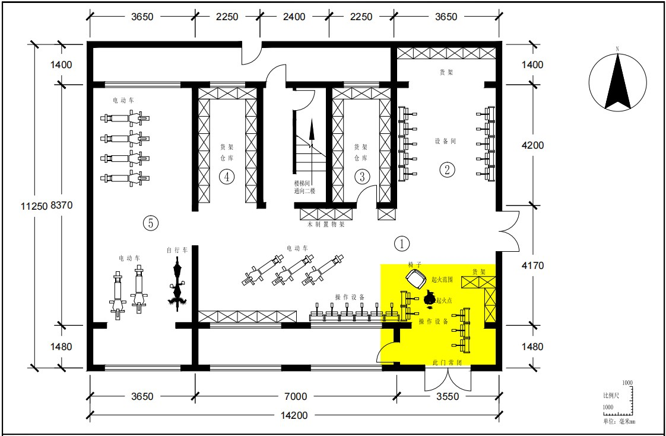

图3 起火建筑一层平面图
（2）经现场勘验：1号房间的中间过道处有3台电动自行车，电动自行车上部分烧毁严重，金属结构的表面为黑色，电动自行车的底部和轮胎没有燃烧痕迹，烟熏痕迹严重，仍可发现内部电瓶。可见火灾非由1号房间中部电动自行车引起。
（3）经现场勘验：距大门6米处（约大厅中部偏东）有一个长2米，高1.8米的木质货架，货架上部分结构烧毁，烧损程度东侧较西侧重，表面碳化严重，货架下部分结构保持完好，表面有局部烟熏痕迹。可见起火部位为大厅东南侧。
（4）勘查2号房间：东、西两侧的机器设备（纺纱机）烧毁严重，金属表面为黑色，西侧机器最南边一垂直于墙壁的钢柱火烧轻微变弯，其余机器钢柱均完好。可见起火部位不在2号房间，应为大厅（1号房间）东南角区域。
（5）进大门的左侧1米处有2个4层的铁质货架，呈7字型布局。起火前货架的1、2、3、4层均堆放有涤纶线卷。经勘查货架的框架结构整体基本保持，表面颜色为黑色，3、4层上的涤纶线卷烧毁严重，其中南侧货架底板和燃烧产物掉落在1、2层，由北向南呈斜坡状，碳化严重。货架后面的墙壁上有大量的水泥层脱落。货架前面的地面有大量已熔化呈黑色块状的涤纶燃烧产物。从燃烧产物及残留物痕迹看，起火部位集中在从东侧大门至距此门西侧4m，从南侧常闭门至距此门北侧3.5m范围内区域。
3.起火点认定
经调查，认定起火点位于大厅东南角区域距东侧墙约2.3m、距南侧墙约2.0m交汇处（见图4），主要依据如下：
（1）经现场对东侧大门至距此门西侧4m，从南侧常闭门至距此门北侧3.5m范围内区域逐层清理地面燃烧残留物至地面地砖处，发现距东侧墙约2.3m、距南侧墙约2.0m交汇点处地砖破损烧毁，其余区域地砖均完好。
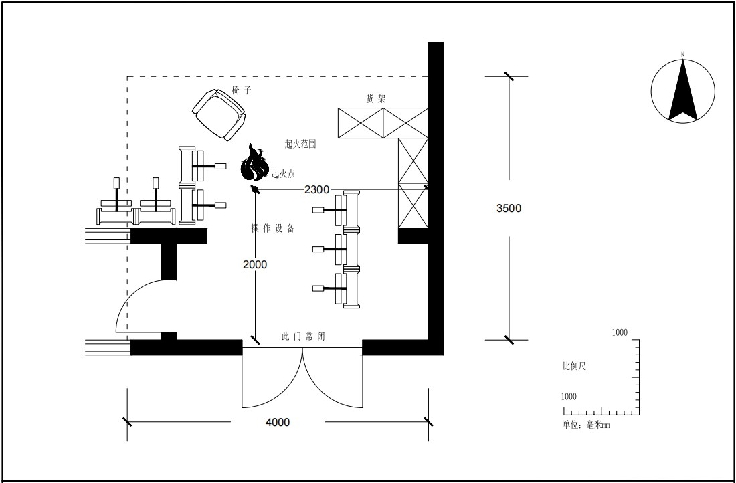

图4 起火建筑一层起火部位平面图
（2）在清理地面燃烧残留物过程中发现，将表面可清理的灰烬、残渣清理掉后，从东侧墙至该破损地砖处地面上有大量涤纶线卷的燃烧产物，燃烧产物已熔化成块，呈明显斜坡状，东高西低延伸至破损地砖处。
4.起火原因认定
经调查，认定起火原因为遗留火种（烟头）引燃倒纱机旁可燃物引发火灾，理由如下：
（1）武汉市公安局江汉区分局刑事侦查大队出具“2023.10.11”武汉市江汉区华安里华安新村六路189、190号火灾调查意见，初步排除人为放火嫌疑。
（2）在倒纱机西北侧约1米处一木质椅子旁的地面发现插线板的线路残痕，表面绝缘层已烧毁，露出内部黄铜导线，在导线上发现有明显熔珠痕迹，在椅子后方紧邻加工设备处也发现存在明显熔珠痕迹的残留导线，提取上述两处线路残痕经清华大学合肥公共安全研究院司法鉴定所金相分析为火烧熔痕。
（3）在清理破损地砖旁地面已熔化成块状的涤纶线卷的燃烧产物时发现，地面有硅油（涤纶线润滑使用），现场勘验人员将涤纶线卷沾染该残留硅油做燃烧测试，发现易燃。在地面残留物中发现部分烟头，在已熔化成块状的燃烧产物中也发现烟头和烟盒。调查了解倒纱机区域管理人员彭光良和路过的部分楼上租户均有抽烟习惯。经武汉理工大学燃烧测试实验证明，涤纶线在存在润滑油的情况下可被烟头引燃。综合分析认定起火原因为遗留火种（烟头）引燃倒纱机旁可燃物引发火灾。
（二）火灾事故原因
遗留火种（烟头）引燃倒纱机旁可燃物，随后引燃大厅内堆放的大量涤纶线卷及纺织用硅油等可燃物，火势蔓延扩大成灾，短时间内产生大量高温有毒浓烟，是造成本次火灾事故的直接原因。
（三）灾害成因
1.建筑1层堆放的大量涤纶线卷等可燃物被引燃后，快速燃烧蔓延，火势迅猛，很快形成整体燃烧，产生大量高温有毒烟气，是导致人员伤亡的主要因素。
2.建筑2层及以上仅设有一部敞开式楼梯，堆放大量可燃物品的1层区域也未与楼梯进行防火分隔，建筑内各楼层在垂直和水平方向上均为连通状态，导致火灾发生后高温有毒烟气畅通无阻地扩散至上下连通的空间。
3.部分居民冒险离家进入楼梯逃生，进入楼梯的高温和有毒烟气造成人员伤亡。
4.建筑原始结构为上人露天屋顶，因私自改建将顶层封闭，导致火灾时高温有毒烟气笼罩在建筑内部无法排出，同时导致被困人员失去在露天屋顶避难逃生的可能性。
5.砖块、杂物封堵了建筑疏散楼梯的自然排烟窗口，导致楼梯内高温有毒烟气无法从窗口排出。
五、事故责任认定及处理建议
（一）对事故责任人员的认定及处理建议
1.彭光良，华安里社区华安新村六路189、190号民房“二房东”，承租后将房屋分租给他人居住。其作为房屋出租和管理者，对出租房屋疏于管理，未及时整改消除街道、公安派出所检查发现的火灾隐患，对租户未进行消防安全和逃生自救提示，容留大量电动自行车在1层室内停放并充电，随意丢弃烟头，履行消防安全管理职责不力，对事故发生负有直接责任。鉴于彭光良已在火灾事故中死亡，免于追究责任。
2.余春华，系华安里社区华安新村六路189、190号民房所有人，私自改建房屋将顶层封闭，导致火灾时高温有毒烟气笼罩在建筑内部无法排出，同时导致被困人员失去在露天屋顶避难逃生的可能性，与该起火灾事故造成人员伤亡存在关联，建议由属地街道依据相关法律法规调查处理。
（二）对属地政府及相关部门责任的认定及处理建议
1.属地街道及相关部门存在的主要问题
（1）汉兴街道办事处。根据《武汉市消防管理规定》相关规定要求，街道办事处应当开展消防监督检查，组织消防宣传教育，督促整改火灾隐患。汉兴街道办事处作为江汉区人民政府的派出机关，负责维护属地公共安全，包括辖区平安建设、应急管理等相关工作。内部设有平安建设办公室，具体负责消防安全管理工作。2023年对华安里社区华安新村六路189、190号民房开展1次消防安全检查，发现电动自行车违规停放充电、灭火器压力不足等火灾隐患，但未发现在具有火灾危险场所吸烟的火灾隐患，消防监督检查不细致。
（2）江汉经济开发区派出所。根据《湖北省消防条例》相
关规定要求，派出所按照有关规定实施日常消防监督检查，开展消防宣传教育。江汉经济开发区派出所负责华安里社区居民住宅区和“九小场所”的日常消防监督检查和宣传教育工作。2023年共对华安里社区华安新村六路189、190号民房开展5次消防安全检查，发现老旧电线未按要求敷设穿管、电动自行车违规停放充电、在具有火灾危险场所吸烟等问题，下达《责令改正通知书》5份，但未督促整改到位。
2.对有关公职人员处理建议
江宸怡，汉兴街道办事处华安里社区网格员，负责华安新村六路189、190号房屋所在第16网格的消防安全检查、巡查工作。2023年对华安里社区华安新村六路189、190号民房开展1次消防安全检查，发现电动自行车违规停放充电、灭火器压力不足等火灾隐患，但未发现在具有火灾危险场所吸烟的火灾隐患，日常检查不细致，建议按照管理权限和相关责任追究的规定进行处理。
赵虎，汉兴街道办事处华安里社区治安保卫委员会主任，负责汉兴街道华安里社区的消防安全工作，对华安里社区网格员江宸怡日常检查不细致失察失管，建议按照干部管理权限和相关责任追究的规定进行处理。
代丽君，武汉市公安局江汉区分局江汉经济开发区派出所民
警，负责华安里社区华九责任区居民小区、“九小场所”的消防监督检查和宣传教育工作。2023年共对华安里社区华安新村六路189、190号民房开展5次消防安全检查，发现老旧电线未按要求敷设穿管、电动自行车违规停放充电、在具有火灾危险场所吸烟等问题，下达《责令改正通知书》5份，但未督促整改到位。建议按照干部管理权限和相关责任追究的规定进行处理。
3.其他处理建议
（1）建议江汉区汉兴街道办事处向江汉区人民政府作出书面检查。
（2）建议江汉经济开发区派出所向武汉市公安局江汉区分局作出书面检查。
六、防范和整改措施
（一）压实消防安全主体责任。强化房屋产权人、使用人，尤其是“二房东”的消防安全第一责任，要全面履行安全生产和消防安全职责，坚决消除“重利益、轻安全”思想，严格遵守消防法律法规，规范敷设电气线路，按要求配置消防设施器材、消防安全标志，确保疏散通道和安全出口畅通。加强房屋日常消防安全管理，定期开展自查，及时整改火灾隐患，提升本质安全。严格落实消防安全行政执法与刑事司法衔接工作机制，深入贯彻实施刑法修正案，将事故前严重违法行为纳入刑事责任追究，依法惩治消防违法犯罪行为。依法依规严肃查处发生消防安全责任事故的责任人，对涉嫌消防违法犯罪的，坚决移送司法机关。
（二）强化属地和部门消防安全责任。各街道、部门要认真贯彻《湖北省消防安全责任制规定》，严格按照消防安全“党政同责、一岗双责、齐抓共管、失职追责”和“三管三必须”要求，在各自职责范围内依法依规做好属地和本行业、本系统的消防安全工作。健全完善风险评估、巡查督导、约谈警示、挂牌督办等制度，不断提升消防安全监管水平。履行消防监督执法职责的部门和公安派出所要加大执法力度，用足用好法律手段，杜绝滋生火灾风险。
（三）开展华安里社区消防安全常态化综合整治工作。结合十二届省委巡视关于华安里安全隐患问题整改工作要求，在江汉区华安里安全隐患问题整改工作专班的领导下，开展华安里城中村安全隐患大排查大整治，加大违章建筑管控，编制改造规划，实施综合改造，防止火灾事故发生。分级分类治理占用堵塞消防通道和安全出口、电动自行车违规停放充电、“下厂上住、下店上住、前店后住”、“三合一、多合一”、违规使用燃气等火灾隐患；做好出租屋“房东”、“二房东”消防安全管理工作；因地制宜设立户外电动自行车集中停放充电点位，重点场所安装无线烟感、带有报警功能的简易喷淋，提升华安里区域整体抵御和火灾防范能力。
（四）提升居民群众消防安全意识。针对华安里社区群众消防意识薄弱、宣传教育覆盖面狭隘的特点，利用增设社区入口LED大屏、“高音喇叭”全覆盖、“上门关照”、张贴海报、设置宣传栏等方式大力普及安全用火、用电、用气、用油和火场逃生自救等消防常识。做好典型火灾案例宣传警示教育，尤其是突出宣传出租屋发生事故后“房东”、“二房东”可能承担的刑事责任，做到以案示警、以案育人。加强“五类人员”等特殊群体上门关照和提示提醒，定期组织开展居民逃生自救、防火宣传培训和演练，坚决防范同类事故再次发生。
（五）提升灭火救援能力。提请区政府利用地铁12号线拆迁区域空地增设政府专职小型消防站，形成华安里前、中、后应急救援力量全覆盖，提高灭火救援快速响应能力。加强华安里消防救援力量装备器材保障，配足破拆、排烟、救援力量摆渡等装备器材。加强华安里区域车行主干道道路通行治理和管控，确保事故救援和上下班高峰期消防、医疗急救等车辆的正常通行。加大华安里社区消防队的抽查拉动、指导培训力度，确保人员在岗在位、装备器材完好有效；加强联勤联训联动，定期开展灭火救援实战化演练，确保一旦出现火情，能够灭早灭小灭初期，最大限度减少人员伤亡和财产损失。
（六）牢固树立安全发展理念。进一步增强对江汉区消防安全形势严峻性、复杂性和营造“三个环境”重要性的认识，贯彻落实习近平总书记关于安全生产的重要论述，坚持“人民至上、生命至上”，强化底线思维和红线意识。建议区政府根据国务院办公厅《关于在超大特大城市积极稳步推进城中村改造的指导意见》精神，利用城市更新改造契机对华安里区域予以整体拆除、改建，切实消除安全风险隐患，改善居民居住条件和生态环境，为江汉区经济发展和社会和谐稳定营造良好的消防安全环境。

华安里社区“10.11”火灾事故调查组
2024年2月5日

《武汉市消防管理规定》第五条第一款，街道办事处、乡镇人民政府应当建立消防安全组织，明确消防安全责任，保障消防工作经费，开展消防监督检查，组织消防宣传教育、消防安全专项治理和灭火演练，督促整改火灾隐患，协助消防救援机构开展灭火救援，并履行其他消防工作职责。
《湖北省消防条例》第十三条第二款，公安派出所按照有关规定实施日常消防监督检查，开展消防宣传教育，保护火灾现场，协助调查火灾原因。

